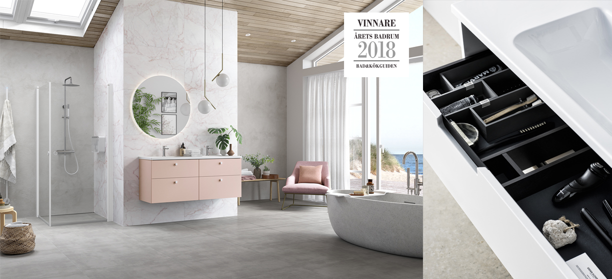

ÅRETS BADRUM 2018 KOMMER FRÅN INR

Jubileumsbadrummet från INR stal svenska folkets hjärtan i årets största badrumstävling

En strandvilla på Falsterbonäset är platsen för INRs jubileumsbadrum – ett feminint badrum i toner av rosa och vitt med en ljummen havsbris i den böljande gardinen. Ett drömbadrum som ger njutning både morgon, middag och kväll – tack vare smart upplyst badrumsinredning samt innovativa produkter som hjälper till att hålla ordning och reda både i och utanför duschen.

- I samband med vårt 30-årsjubileum ville vi skapa ett drömbadrum som inspirerar att våga tänka fritt när det gäller val av färg, inte bara på väggar utan också på själva badrumsmöblerna. Vi ville också visa hur fint våra produkter följer dygnets timmar med rätt belysning oavsett om du fyller på med ny energi på morgonkvisten eller varvar ner inför natten, berättar Maria Palm, Digital Marketing Manager på INR.

Tävlingen ’Årets Badrum’ arrangeras årligen av tidskriften Bad & Kökguiden i samarbete med Lifestyle World. Årets finalister bjöd på många ovanligt vackra badrum och badrumsinredningar från aktörer som Svedbergs, Vedum, Gustavsberg, Duobad och Hafa. Finalisterna presenterades på Hem & Villa-mässan i oktober då webbomröstningen startade. INRs bidrag tog hem segern med totalt 30% av rösterna. Juryns motivering lyder:

”Årets vinnare är detta ljuvliga badrum, som vi hittade i en strandvilla på Falsterbonäset. Här ligger fokus på det nordiskt rena och avskalade i kombination med smarta, innovativa funktioner. I centrum står kommoden GRAND från INR, lackerad i läckra kulören Rose Dust och inredd med lådor med mjukstängning, LED-belysning och inbyggda trådlösa högtalare. Vardagslyx när den är som bäst!”

I badrummet ser vi kommoden GRAND 140 i kulören ’Rose Dust’ (NCS 1510-Y70R) – en av INRs sex utvalda accentfärger för 2019. Den klassiska duschhörnan heter LINC Angel, här med vita detaljer ton i ton med detaljerna på takduschen MIST som utvecklats i samarbete med Mora. Originalet bland långsmala handdukstorkar – LINE – tar sin givna plats bredvid duschen för att säkerställa att en varm handduk alltid finns nära till hands.

- Vi är oerhört hedrade och glada att få ta emot detta pris. Det betyder mycket för oss alla på INR och är förstås något av en fjäder i hatten för vårt produktutvecklingsteam. Nu laddar vi för fullt inför ett spännande 2019 med många fina produktnyheter, säger Kristian Olsson, Innovation Manager på INR.

Fler bilder från badrummet hittar du på www.inr.se/arets-badrum-2018

För produktinformation, priser och högupplösta bilder se https://www.inr.se/om-inr/press/

För mer information kontakta
Maria Palm, Nordic Digital Marketing Manager, maria.palm@inrnordic.com
Kristian Olsson, Nordic Innovation Manager, kristian.olsson@inrnordic.com

